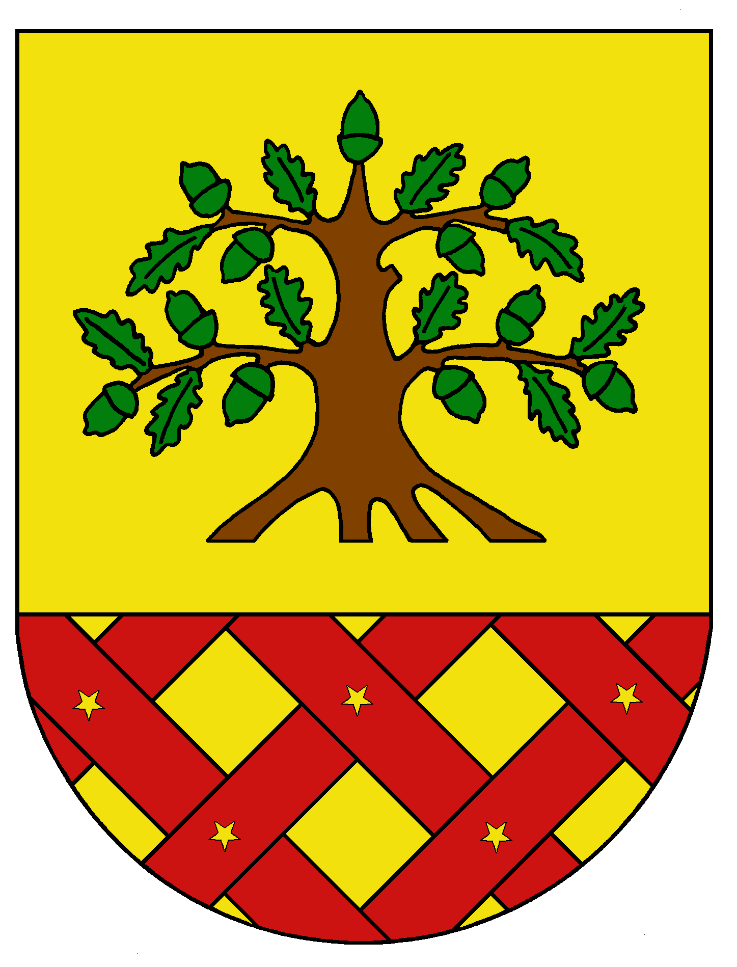
Obec Dobrochov
Dobrochov 43, 798 07 Brodek u Prostějova
------------------------------------------------------------------------------------

I N F O R M A C E
o konání ustavujícího zasedání nově zvoleného Zastupitelstva obce Dobrochov

Starosta obce Dobrochov v souladu s ustanovením § 93 odst. 1 zákona č. 128/2000 Sb., o obcích (obecní zřízení), v platném znění, informuje o konání ustavujícího zasedání Zastupitelstva obce Dobrochov, svolaného v souladu s § 91 odst. 1 zákona o obcích

Místo konání: Budova obecního úřadu v Dobrochově – zasedací místnost

Doba konání: 24. 10. 2022 od 18.00 hod.

Navržený
program: 1. Složení slibu zastupitelů

2. Určení ověřovatelů zápisů (§ 95 odst. 1 zákona o obcích) a zapisovatele

3. Schválení programu

4. Volba starosty a místostarosty
a) určení, které funkce budou členové zastupitelstva vykonávat
jako dlouhodobě uvolnění (§ 71 zákona o obcích)
b) určení způsobu volby starosty a místostarosty
c) volba starosty
d) volba místostarosty

5. Zřízení finančního a kontrolního výboru
a) určení počtu členů finančního a kontrolního výboru
b) volba předsedy finančního výboru
c) volba předsedy kontrolního výboru

6. Rozhodnutí o odměnách za výkon funkcí neuvolněných členů zastupitelstva
(§ 72 odst. 2 zákona o obcích)

7. Volba zástupců do Svazku obcí ČOV Výšovice, Svazku obcí Skupinový vodovod Dobrochov, do Mikroregionu Předina a MAS Prostějov venkov

V Dobrochově, dne 14. 10. 2022
Miloslav Kříž
starosta obce

Vyvěšeno na úřední desce dne: 14. 10. 2022

Sejmuto z úřední desky dne: 24. 10. 2022

